## 云舟专题创作流程

1. 进入yz.chaoxing.com输入单位及借阅证账号密码进行登录。

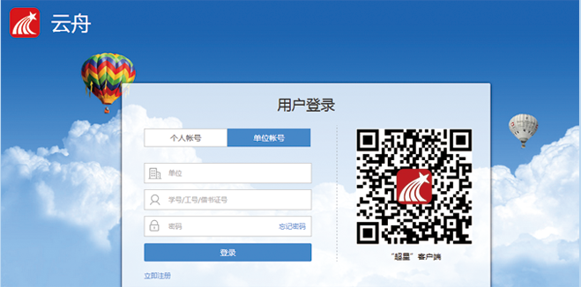

1. 进入“专题创作”页面点击“创建专题”按钮。

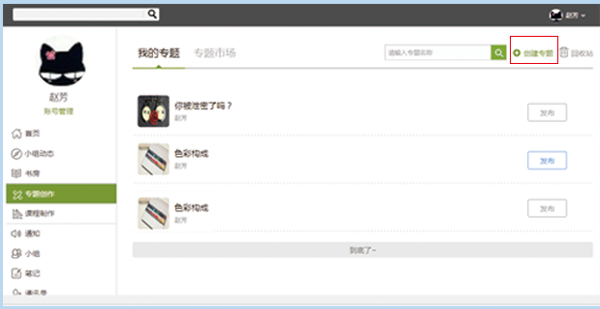

1. 填写专题名称、作者等基本信息，进入下一步。

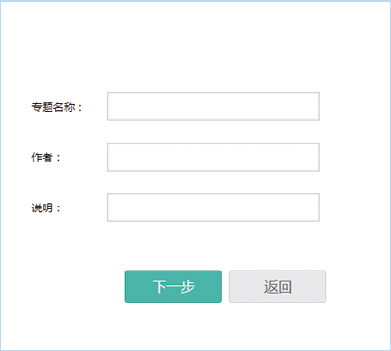

1. 制作专题封面，可选择系统默认封面，也可上传自己喜欢的图片并保存。

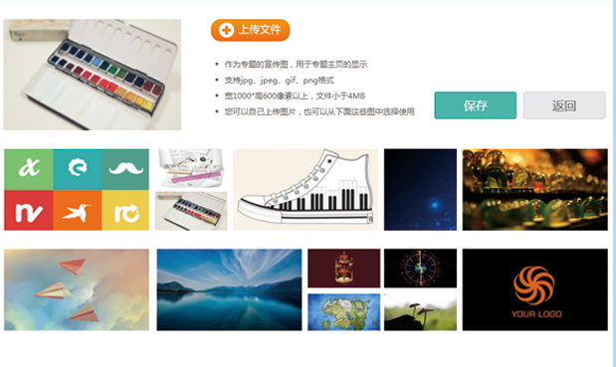

1. 进入专题编辑页面，开始对专题进行编辑创作,创作完成后在“专题创作”界面即可发布。

